Зображення, що містить хаскі, Їздовий собака, собака, Сахалінський хаскі

Вміст на основі ШІ може бути неправильним.Відчуйте заспокійливу магію сафарі на хаскі поблизу Рованіємі

Всього в 15 хвилинах від Рованіємі, глибоко в безтурботному арктичному лісі, розкинувся тихий розплідник хаскі. Цей прихований рай призначений для тих, хто шукає спокійного відпочинку від міської метушні, де енергійні хаскі та незаймана природа існують у ідеальному балансі. Як тільки ви приїдете, то відчуєте себе так, ніби відкрили для себе таємничий світ, оповитий засніженою тишею.

У цій сімейній будці хаскі в Рованіємі міститься близько 50 улюблених їздових собак, включаючи сибірських хаскі, аляскинські арктичні кроси і навіть оленячих собак. У кожної собаки своє ім'я та історія, що робить кожну зустріч з нею особливою та незабутньою. Після прибуття вас тепло зустрінуть доброзичливі, професійні каюри та познайомлять із вашою командою зі справжньою турботою та ентузіазмом.

Перед тим, як ви почнете кататися, ваш гід пояснить основи катання на санчатах: як правильно гальмувати, як керувати і як тримати рівновагу. Ці прості хитрощі допоможуть вам почуватися впевнено перед початком подорожі. Якщо ви віддаєте перевагу насолоджуватися краєвидами з пасажирського місця, ви можете заздалегідь забронювати прогулянку на санях з каюром.

А потім настав час пригод! Вирушайте в двокілометрову прогулянку на хаскі по тихих, засніжених лісових стежках. Поїздка триває близько 15 хвилин і включає зупинку на півдорозі, щоб ви і ваш супутник могли помінятися місцями при бажанні.

Зображення, що містить транспорт, санки, просто неба, Їздовий собака

Вміст на основі ШІ може бути неправильним.

Після прогулянки приділіть кілька хвилин, щоб подякувати своїй команді хаскі – це щире спілкування часто є найбільш пам'ятною частиною дня. Потім насолодіться екскурсією по собаці, познайомтеся з іншими членами зграї та дізнайтеся більше про їхнє навчання, повсякденне життя та міцний зв'язок із каюрами.

Однією з найбільш унікальних особливостей цього сафарі для хаскі є зона вільного вигулу. Тут обрані собаки можуть бігати і грати без повідка на просторій обгородженій території. Відвідувачі можуть зайти, погладити собак і зробити фотографії в спокійній, доброзичливій обстановці — рідкісна можливість спілкуватися з ними на їхніх умовах.

Наша мета – забезпечити інтимну та розмірену атмосферу. Незалежно від того, катаєтеся ви в лісі, спілкуєтеся з хаскі або просто розминаєтеся після прогулянки, ви ніколи не відчуєте поспіху. Ми вважаємо, що вам повинна бути надана можливість по-справжньому насолоджуватися кожною миттю.

Ваш візит закінчиться в затишній традиційній юрті, де ви зберетеся біля відкритого багаття. Насолоджуйтесь гарячим ягідним соком, перекушуйте домашнім печивом і слухайте розповіді господарів про життя північних хаскі - прекрасне завершення напруженого дня в Арктиці.

В основі всього цього лежить наша глибока повага до собак. Хаскі насолоджуються просторими, чистими вольєрами, достатнім відпочинком і щоденним спілкуванням з людьми. Дресирування будується на довірі, а до кожної собаки ставляться з любов'ю і турботою. Їхнє щастя та благополуччя завжди є нашим головним пріоритетом.

Чому варто вибрати сафарі на хаскі в Рованіємі?

Вільна прогулянка хаскі – зустрічайте доброзичливих хаскі на відкритій, огородженій території. Гладьте їх, грайте з ними та робіть красиві фотографії природи.

Некваплива, інтимна атмосфера – насолоджуйтесь кожним кроком візиту у власному темпі, без стресу та обмежень у часі.

Етичний догляд за кожною собакою – наші хаскі процвітають, живучи в просторих умовах, отримуючи дні відпочинку та чуйні рекомендації щодо дресирування.

Можливість покататися на санях з каюром. Хочете розслабитися і отримати задоволення від подорожі? Забронюйте екскурсію заздалегідь і дозвольте професіоналу керувати санями.

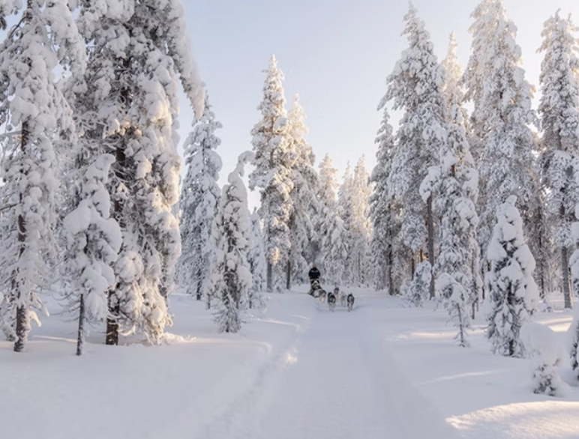

**ВКЛЮЧАЄ**

* Транспорт з Рованіємі
* Супровід протягом всієї програми
* Самостійне сафарі на хаскі 2 км
* Відвідування розплідника
* Обійми хаскі та фотосесії на зоні вільного вигулу собак
* Тепла юрта з вогнем
* Печиво і гарячий ягідний сік в хаті

**У КОМПЛЕКТ НЕ ВХОДИТЬ**

* Харчування
* Доповнення для сафарі з каюрами (бронюйте на наступному кроці)
* Теплий зимовий одяг (замовлення на наступному етапі)

**РЕКОМЕНДАЦІЯ**

Настійно рекомендуємо взяти з собою теплий зимовий одяг. Його можна орендувати окремо перед вильотом за додаткову плату.

Краще одягнутися занадто тепло, ніж недостатньо, особливо під час тривалих сафарі. У холодну погоду рекомендуємо наносити на обличчя зимовий крем на безводній основі і щільно прикривати відкриті ділянки шкіри. Візьміть рукавички або, краще, рукавиці, зручну шапочку, грілки для рук / ніг і захисні окуляри.

Будь ласка, знімайте рукавички/рукавиці, коли торкаєтеся хаскі. Вони люблять грати в рукавичках і можуть легко їх порвати. Не варто боятися собак, вони генетично дружні до людини. Не можна годувати собак.

**АНУЛЯЦІЯ БРОНЮВАННЯ**

* Ми стягуємо комісію за скасування в розмірі 100%, якщо бронювання скасовано за 7 днів або менше до початку активності.
* Ми стягуємо комісію за скасування в розмірі 50%, якщо бронювання скасовано за 21 день або менше до події.
* Ми стягуємо комісію за скасування в розмірі 10%, якщо бронювання скасовано за 365 днів або менше до події.

**ЗВЕРНІТЬ УВАГУ**

Завжди пам'ятайте, що на одних санях можуть розміститися максимум двоє дорослих і одна дитина (до 7 років). Остаточне рішення про розсадку приймає організатор на місці, так як може залежати від ваги, зросту і т.д. учасників.

Якщо ваша група складається з 2 осіб: 1 дорослий + дитина старше 7 років, ви можете посидіти в одних санках, сплативши вартість дорослого і дитячого катання.

Якщо ваша група складається з 3 осіб: 2 дорослих + дитина старше 7 років, то одному з трьох доведеться розділити санки з іншим учасником.

Доплати при одномісному розміщенні за цією програмою не передбачені.

Примітка: Як правило, ми приймаємо невеликі групи до 8 осіб (4 команди санок). Якщо ваша група більша, ми розділимо її на дві частини і по черзі проводимо програму, гарантуючи кожному гостю індивідуальний і невимушений досвід.

Варіант з каретою, якою керує каюр, доступний лише за умови попереднього бронювання.

**МІСЦЯ ЗУСТРІЧЕЙ**

Готель Санта-Клаус, Рованіємі